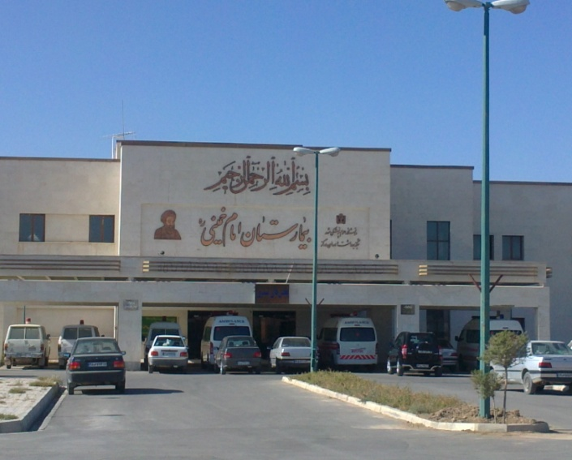

**حاکمیت بالینی CG**

**هدف اصلی استقرارنظام حاکمیت بالینی ارتقاء مستمر کیفیت خدمات است و چارچوبی را فراهم می نماید که در غالب آن**

**سازمان های ارائه دهنده خدمات سلامت می توانند به سمت رشد، توسعه وتضمین خدمات بالینی برای بیماران حرکت کنند**

**این چارچوب در ارتباط با حوزه های کلیدی زیر می باشد:**

* **مدیریت کارکنان**
* **آموزش و مهارت آموزی**
* **تعامل بیمار و جامعه**
* **استفاده از اطلاعات**
* **مدیریت خطر**
* **اثربخشی بالینی**

**حاکمیت بالینی به صورت رسمی از 1389/09/01دربیمارستان امام خمینی(ره) شروع به فعالیت کرده است.**

**اعضاء اصلی تیم حاکمیت بالینی :**

**آقای دکتر علی افکار– ریاست بیمارستان ومعاون درمان**

**خانم رحیمه قریشی – مترون**

**خانم مریم توکلی – سوپروایزر آموزشی**

**خانم مرضیه قربانی - کارشناس حاکمیت بالینی**

**آقای دکتر محمد مهدی منزوی – متخصص اطفال**

**مسئول هر واحد نیز به عنوان رابط حاکمیت بالینی تعیین گردید.**

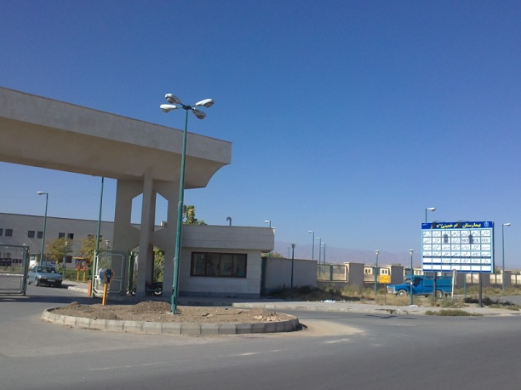**حاکمیت بالینی دیدگاهی ادغام یافته از مراقبت های بالینی وغیر بالینی که کیفیتی جامع را در بر میگیردو در حال حاضر حاکمیت بالینی به صورت همراستا با اهداف بهبود کیفیت واعتبار بخشی گام بر می دارد.**

**اقدامات صورت گرفته در راستای حاکمیت بالینی:**

**تدوین برنامه عملیاتی حاکمیت بالینی بیمارستان ، ثبت روزانه ترخیص با میل شخصی و بررسی آن به صورت ماهیانه و مقایسه آن با استاندارد ها وارائه راهکار برای آن ،بررسی رضایت مندی بیماران، رسیدگی به شکایات بیماران واستفاده از پیشنهادات و انتقادات بیماران و همراهیان، طراحی و تدوین کتابچه راهنمای مراجعین ، کتابچه دارویی در هر بخش ،کتابچه جهت آشنایی پرسنل جدیدالورود ویژه هر بخش ،اجرای اهداف مدیریت خطر جهت کاهش آسیب های شغلی کارکنان وکاهش خطاهای درمانی وآسیب به بیمار....**

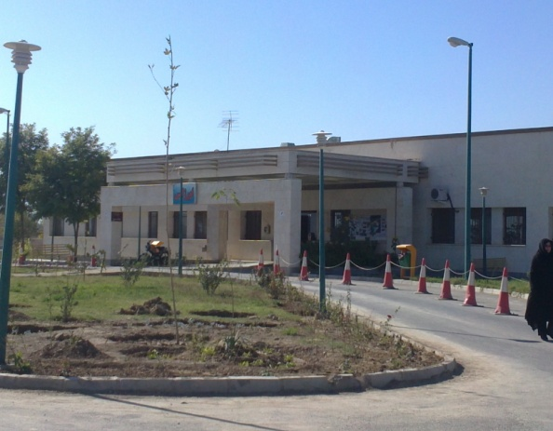

**هفت محور اصلی حاکمیت بالینی:**

**مدیریت خطر**

**مدیریت خطر**

**ثبت خطا های پزشکی و آنالیز آن و ارائه راهکار جهت کاهش خطا ، اجرای 9 راه حل ایمنی بیمار ، ایجاد نظام CPR ،**

**کنترل عفونت های بیمارستانی ، انجام کالیبراسیون دوره ای تجهیزات ، جداسازی و تفکیک پسماندها ، تحلیل ریشه ای وقایع و....**

**آموزش و مهارت آموزی**

**اجرای برنامه نوسعه فردی در غالب نیازسنجی آموزشی،تدوین کتابچه آموزشی جهت پرسنل جدیدالورود، ایجاد پرونده آموزشی**

**کارکنان در هر بخش ، برگزاری کلاس های درون بخشی ، آموزش به بیمار، ایجاد پمفلت آموزشی و....**

**استفاده از اطلاعات**

**استفاده از سیستم HIS در بیمارستان و وجود سیستم پشتیبانی آن،ایجاد نظام یکپارچه اطلاعاتی ، اتوماسیون اداری و...**

**اثر بخشی بالینی**

**تدوین واستفاده از گایدلاین ها یی که مورد تایید هیئت علمی دانشگاه رسیده باشد.**

**ممیزی بالینی**

**تعیین وتدوین استانداردها ،بررسی وضعیت موجود ، مقایسه نتایج با استانداردها ، انجام مداخله وتغییر عملکرد براساس نتایج مقایسه ،ممیزی مجدد جهت حصول اطمینان از بهبود عملکرد(بررسی شاخص های تریاژ، انتی بیوتیک پروفیلاکسی قبل از عمل و ...)**

**مدیریت کارکنان**

**تدوین برنامه استراتژی بیمارستان و پایش پیشرفت برنامه بر اساس زمان بندی ، انجام بازدیدهای مدیریتی و مدیریت صحیح کارکنان ، جای گذاری هر فرد در جایگاه خودش ، استفاده از نظام تشویق کارکنان حمایت رفاهی ، بررسی رضایتمندی کارکنان و...**

**تعامل بیمار وهمراهی**

**تعامل بیمار وهمراهی**

**تعامل بیمار وهمراهی**

**دریافت مطلوب خدمات سلامت  ، در دسترس قرارگیری اطلاعات به نحو مطلوبو.......**